Installation Apache 2 sur ubuntu server
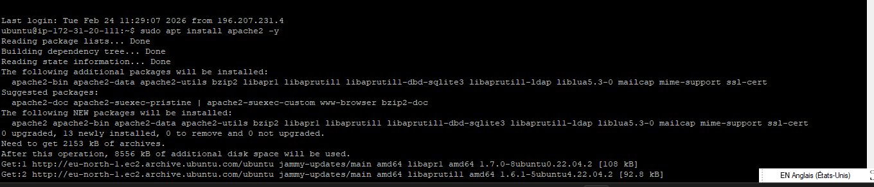
Verfication
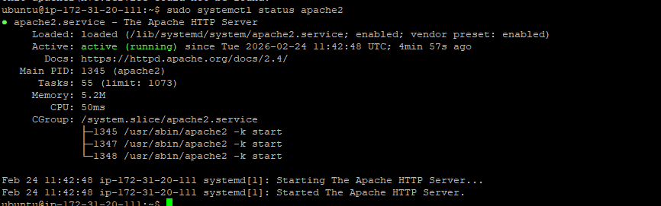

3️⃣ Tester le site HTTP
Ouvre un navigateur sur ton PC et tape l’IP publique de ta VM :
Tu devrais voir la page par défaut d’Apache (“It works!”).
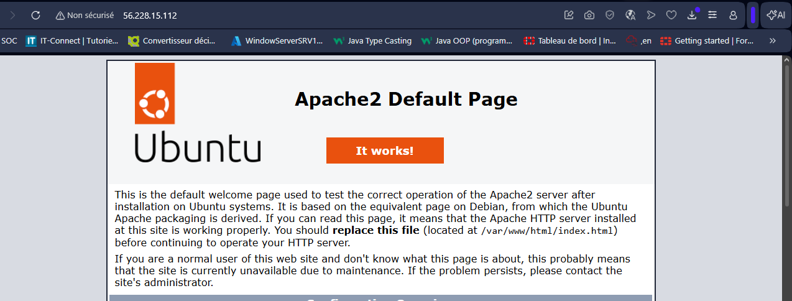
Résumé – Nom de domaine gratuit avec DuckDNS
1️⃣ Objectif
Avoir un sous-domaine gratuit pointant vers la VM AWS qui héberge Apache, pour pouvoir tester HTTP/HTTPS.
Exemple : monserveur-tp.duckdns.org
2️⃣ Ce que nous avons fait
Création du compte DuckDNS
Compte GitHub : Diallo273@github
Création du sous-domaine :
IP: 56.228.15.112 →NomDomain: monserveur-tp.duckdns.org
Jeton/token généré : 09ebea86-fa0a-45ff-a6be-5dc3163d68ce
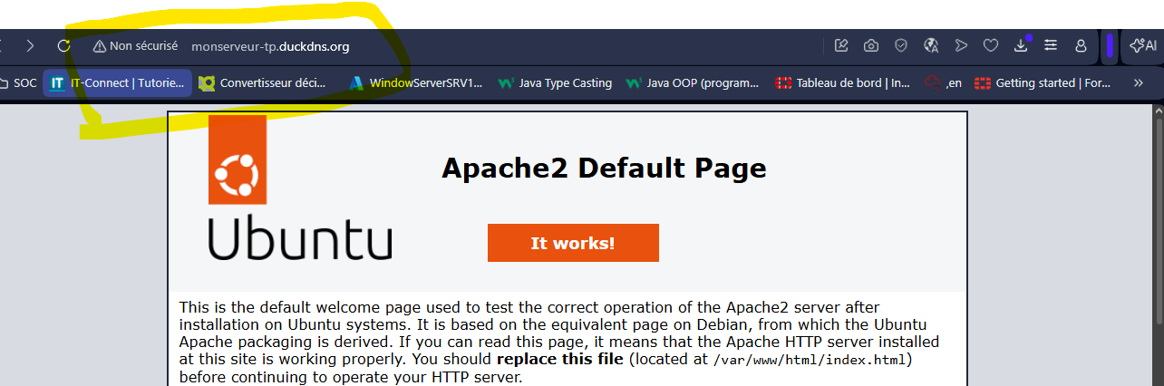
NB: Si on tape https://monserveur-tp.duckdns.org ca ne marche pas puis qu’on a pas encore ajouter le certificat
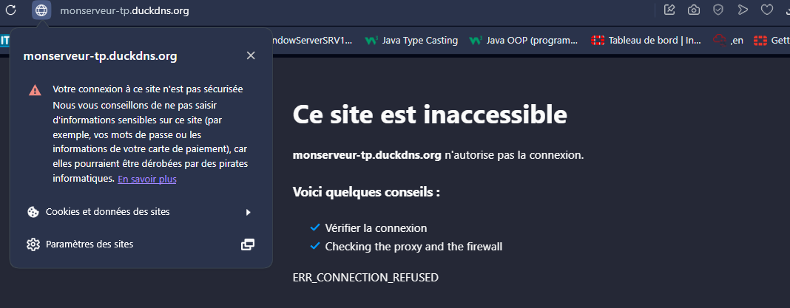

1️⃣ Installer Certbot et le plugin Apache
Sur ta VM Ubuntu :
sudo apt update
sudo apt install certbot python3-certbot-apache -y

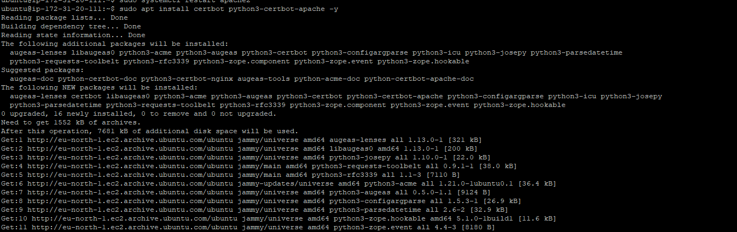

2️⃣ Obtenir un certificat Let’s Encrypt
Lance la commande :
sudo certbot --apache
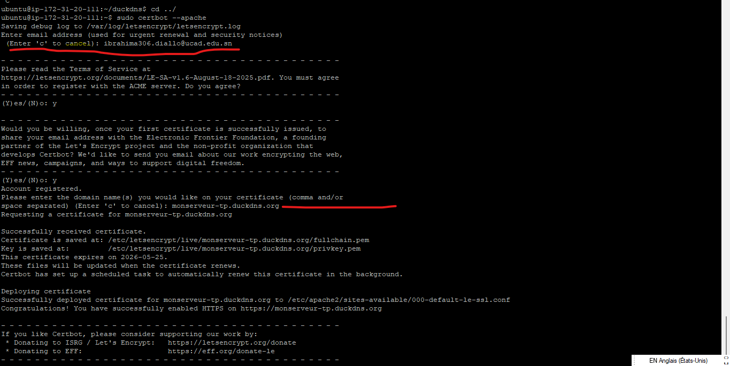
Pendant la configuration um email est demande et le nom de domane a securise ce qui est en rouge.
ENFIN le certificat est genere
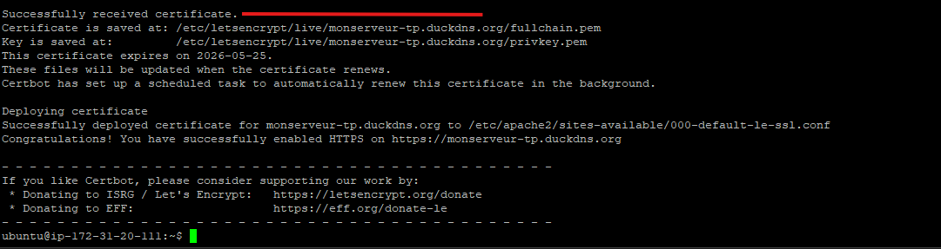
Apres verification on voit que le site est maintenant securisee par la presence du cadenar
